2024年度赤峰市松山区第九幼儿园
公开报告

单位名称：赤峰市松山区第九幼儿园
单位负责人：白云鹏
财务负责人：王颖
编制人：张树春
报送日期：2025年9月
目 录

第一部分 单位概况
一、主要职能、职责
二、单位机构设置及决算单位构成情况
三、2024年度单位主要工作完成情况
第二部分 单位决算情况说明
一、收入支出决算总体情况说明
二、收入决算情况说明
三、支出决算情况说明
四、财政拨款收入支出决算总体情况说明
五、一般公共预算财政拨款支出决算情况说明
六、一般公共预算财政拨款基本支出决算情况说明
七、一般公共预算财政拨款项目支出决算情况说明
八、财政拨款“三公”经费支出决算情况说明
九、政府性基金预算财政拨款支出决算情况说明
十、国有资本经营预算财政拨款支出决算情况说明
十一、机关运行经费（公用经费）支出决算情况说明
十二、政府采购支出决算情况说明
十三、国有资产占用情况说明
十四、预算绩效情况说明
第三部分 名词解释
第四部分 决算公开联系方式及信息反馈渠道
第五部分 单位决算表
一、收入支出决算总表
二、收入决算表
三、支出决算表
四、财政拨款收入支出决算总表
五、一般公共预算财政拨款支出决算表
六、一般公共预算财政拨款基本支出决算明细表
七、一般公共预算财政拨款项目支出决算明细表
八、政府性基金预算财政拨款收入支出决算表
九、国有资本经营预算财政拨款收入支出决算表
十、财政拨款“三公”经费支出决算表
十一、机关运行经费支出、国有资产占用情况及政府采购支出信息表

第一部分 单位概况
一、主要职能、职责
（一）部门职能
幼儿保育、幼儿教育。
（二）部门主要职责
1、实行保育和教育相结合的原则，对幼儿实施德、智、体、美等全面发展的教育，促进其身心和谐发展。
2、贯彻落实党和国家的教育方针，教育政策法规，完成上级主管部门交办的其它工作。
3、通过组织、指挥、协调、控制等管理职能，合理利用幼儿园建设与事业发展的各种资源确保保教质量的提高，较好地实现预期的教育培养目标和服务家长的任务。确保学前教育持续、稳定、健康发展。
二、单位机构设置及决算单位构成情况
1.根据赤峰市松山区第九幼儿园职责分工，本单位内设机构1个。本单位无下属单位。
2.从决算单位构成看，纳入本部门2024年部门汇总决算编制范围的预算单位共计1家，详细情况见表：

序号 | 单位名称 | 单位性质
1 | 赤峰市松山区第九幼儿园 | 公益二类事业单位

三、2024年度单位主要工作完成情况
1、贯彻落实国家、自治区、赤峰市关于教育行政部门及上级业务部门有关教育、教学工作的法律法规和方针政策，结合本区基础教育的实际，紧紧围绕建设和谐幸福校园、推进素质教育为中心，增强“全体老师为幼儿成长服务”，以“和谐”、“规范”、“创新”、“有效”、“发展”为着力点，大力推进和谐课堂，为促进教师、幼儿和学校和谐发展，实现师生快乐学习、幸福工作、全面发展，办人民满意的教育。
2、构建和谐校园，营造和谐领导班子、和谐年级组、和谐教研组、和谐班级良好氛围。
3、规范学校管理，创新机制，大力推进学校各项管理制度改革，充分调动广大教师教育教学积极性，充分调动教师参与和监督学校管理的积极性、主动性。
4、注重德美育工作的层次性，开展丰富多彩、形式多样的德美育活动，形成我校特色的德美育体系。加强教师师德修养，在教师中明确为学生成长服务的意识，以学生的成长为本、以教师的发展为附。
5、聚焦课堂教学，积极构建有效课堂模式，在全面学习“主体参与”课堂模式的基础上，形成我校特色的课堂教学模式。广泛开展学科、课题研究，解决教学中的问题、课堂中的问题、学生中的问题，以课题促进教育教学质量的提升。
本年度我园在上级党政领导下，坚持以幼儿为本的办学理念，以推进教育现代化为动力，不断强化幼儿园教育精细化管理，着力推进师资队伍师德建设，全面发展幼儿特长，为幼儿搭建各种平台，促进幼儿活泼、健康发展，圆满完成了本年度的各项目标任务。

第二部分 单位决算情况说明
一、收入支出决算总体情况说明
赤峰市松山区第九幼儿园 2024年度收入、支出决算总计均为 375.09万元。与年初预算相比，收、支总计各增加 -186.12万元，增长 -33.16%，变动原因：物业费、取暖费、设备购置款结转至下年度支付，导致决算收支较年初预算减少；与上年决算相比，收、支总计各增加 11.01万元，增长 3.02%。其中：
（一）收入决算总计 375.09万元。包括：
1.本年收入决算合计 375.09万元。与上年决算相比，增加 11.01万元，增长 3.02%，变动原因：教师工资保险较上年度增加。
2.使用非财政拨款结余（含专用结余） 0万元。与上年决算相比，增加 0万元，增长 0%，变动原因：本单位不存在此项内容。
3.年初结转和结余 0万元。与上年决算相比，增加 0万元，增长 0%，变动原因：本单位不存在此项内容。
（二）支出决算总计 375.09万元。包括：
1.本年支出决算合计 375.09万元。与上年决算相比，增加 11.01万元，增长 3.02%，变动原因：教师工资保险较上年度增加。
2.结余分配 0万元。结余分配事项：本单位不存在此项内容。与上年决算相比，增加 0万元，增长 0%，变动原因：本单位不存在此项内容。
3.年末结转和结余 0万元。结转和结余事项：无。与上年决算相比，增加 0万元，增长 0%，变动原因：本单位不存在此项内容。
二、收入决算情况说明
赤峰市松山区第九幼儿园 2024年度本年收入决算合计 375.09万元，其中：
本年一般公共预算财政拨款收入 370.09万元，占 98.67%；
本年政府性基金预算财政拨款收入 0万元，占 0%；
本年国有资本经营预算财政拨款收入 0万元，占 0%；
本年上级补助收入 0万元，占 0%；
本年事业收入 0万元，占 0%；
本年经营收入 0万元，占 0%；
本年附属单位上缴收入 0万元，占 0%；
本年其他收入 5.00万元，占 1.33%。

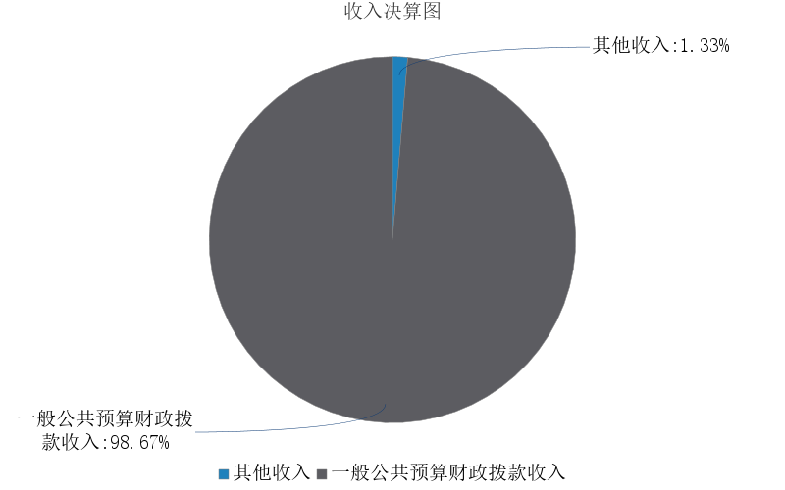
图1.收入决算图
三、支出决算情况说明
赤峰市松山区第九幼儿园 2024年度本年支出决算合计 375.09万元，其中：
本年基本支出 375.09万元，占 100.00%；
本年项目支出 0万元，占 0%；
本年上缴上级支出 0万元，占 0%；
本年经营支出 0万元，占 0%；
本年对附属单位补助支出 0万元，占 0%。

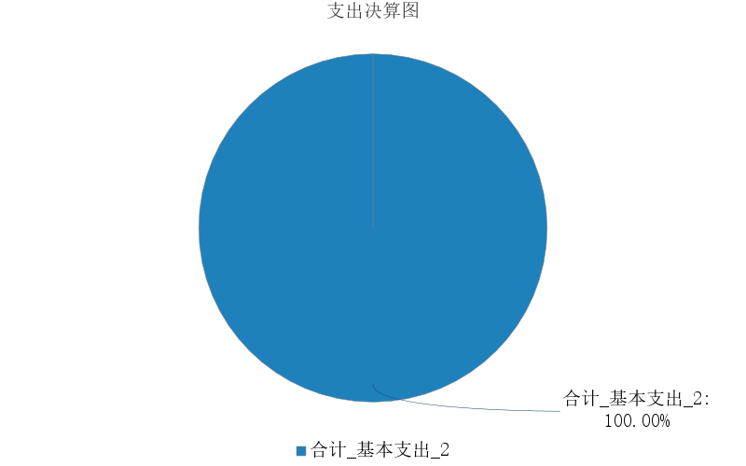
图2.支出决算图

四、财政拨款收入支出决算总体情况说明
赤峰市松山区第九幼儿园 2024年度财政拨款收入、支出决算总计均为 370.09万元，与年初预算相比，收、支总计各增加 -191.12万元，增长 -34.05%，变动原因：物业费、取暖费、设备购置款结转至下年度支付，导致决算收支较年初预算减少；与上年决算相比，收、支总计各增加 6.01万元，增长 1.65%，变动原因：教师工资保险较上年度增加。。
五、一般公共预算财政拨款支出决算情况说明
赤峰市松山区第九幼儿园 2024年度一般公共预算财政拨款支出决算 370.09万元。与年初预算 561.21万元相比，完成年初预算的 65.95%。其中：
（一） 教育支出（类）
教育支出类决算数为317.24万元，年初预算503.10万元，与年初预算相比减少185.86万元。其中：
1．普通教育（款）学前教育（项）。年初预算503.1万元，决算支出317.24万元，完成年初预算的63.06%。决算数与年初预算数的差异原因：物业费、取暖费、设备购置款结转至下年度支付，导致决算收支较年初预算减少；
（二）社会保障和就业支出（类）
社会保障和就业支出（类）决算数为 26.96万元，与年初预算相比增加-4.51万元。其中：
1．行政事业单位养老支出机关事业单位基本养老保险缴费支出。年初预算20.32万元，支出决算25.89万元，完成年初预算的127.41%。决算数与年初预算数的差异原因：养老保险缴费基数调整。
2．行政事业单位养老支出机关事业单位职业年金缴费支出。年初预算10.16万元，支出决算0万元，完成年初预算的0%。决算数与年初预算数的差异原因：本年度我单位无退休及调出人员，无职业年金支出。
3.其他社会保障和就业支出其他社会保障和就业支出。年初预算0.98万元，决算支出1.07万元，完成年初预算的109.18%。决算数与年初预算数的差异原因：缴费基数调整。
（三）卫生健康支出（类）
卫生健康支出（类）决算数为 11.31万元，与年初预算相比增加 1.51万元。其中：
1．行政事业单位医疗（款）事业单位医疗（项）。年初预算9.81万元，支出决算11.31万元，完成年初预算的115.29%。决算数与年初预算数的差异原因：缴费基数调整。
（五）住房保障支出（类）
住房保障支出（类）决算数为 19.58万元，与年初预算相比增加 2.74万元。其中：
1．住房改革支出（款）住房公积金（项）。年初预算16.84万元，支出决算19.58万元，完成年初预算的116.27%。决算数与年初预算数的差异原因：缴费基数调整。
六、一般公共预算财政拨款基本支出决算情况说明
赤峰市松山区第九幼儿园 2024年度一般公共预算财政拨款基本支出决算 370.09万元，其中：
（一）人员经费 340.35万元。主要包括：基本工资72.97万元、津贴补贴22.4万元、奖金14.15万元、绩效工资55.11万元、机关事业单位基本养老保险缴费25.89万元、职工基本医疗保险缴费11.31万元、其他社会保障缴费1.07万元、住房公积金19.58万元、其他工资福利支出114.61万元、助学金3.25万元。
（二）公用经费 29.74万元。主要包括：办公费11.07万元、水费4万元、电费3.52万元、物业管理费7万元、维修（护）费3.44万元、培训费0.71万元。
七、一般公共预算财政拨款项目支出决算情况说明
赤峰市松山区第九幼儿园 2024年度一般公共预算财政拨款项目支出决算 0万元，其中：
（一）工资福利支出 0万元。
（二）商品和服务支出 0万元。
（三）资本性支出 0万元。
本单位无一般公共预算项目支出。
八、财政拨款“三公”经费支出决算情况说明
（一）财政拨款“三公”经费支出总体情况说明。
赤峰市松山区第九幼儿园 2024年度财政拨款“三公”经费全年预算 0万元，支出决算 0万元，完成预算的 0%。其中：因公出国（境）费全年预算 0万元，支出决算 0万元，完成预算的 0%；公务用车购置及运行维护费全年预算 0万元，支出决算 0万元，完成预算的 0%；公务接待费全年预算 0万元，支出决算 0万元，完成预算的 0%。2024年度一般公共预算财政拨款“三公”经费全年预算 0万元，支出决算 0万元，与预算差异原因本年我单位无三公经费支出。
（二）财政拨款“三公”经费支出具体情况说明。
赤峰市松山区第九幼儿园 2024年度财政拨款“三公”经费支出 0万元。因公出国（境）费支出 0万元，占 0%；公务用车购置及运行维护费支出 0万元，占 0%；公务接待费支出 0万元，占 0%。其中：
1.因公出国（境）费支出 0万元，全年出国（境）团组0 个，累计0 人次。与上年决算相比，增加 0万元，增长 0%，变动原因：本年我单位无三公经费支出。
2.公务用车购置及运行维护费支出 0万元。其中：
（1）公务用车购置支出 0万元。本年度使用财政拨款购置公务用车0 辆，开支内容：无。与上年决算相比，增加 0万元，增长 0%，变动原因：本年我单位无公务用车购置支出。
（2）公务用车运行维护费支出 0万元。公务用车运行维护费主要用于按规定保留的公务用车的燃料费、维修费、过桥过路费、保险费、安全奖励费用等支出。截至2024年12月31日，使用财政拨款开支的公务用车保有量为0 辆。与上年决算相比，增加 0万元，增长 0%，变动原因：本年我单位无公务用车运行维护费支出。
3.公务接待费支出 0万元。其中：国内公务接待支出 0万元，接待0 批次，0 人次，开支内容：无；国（境）外公务接待支出 0万元，接待0 批次，0 人次，开支内容：无。与上年决算相比，增加 0万元，增长 0%，变动原因：本年我单位无公务接待费支出。
九、政府性基金预算财政拨款支出决算情况说明
赤峰市松山区第九幼儿园 2024年度政府性基金预算财政拨款支出决算 0万元。与上年决算相比，增加 0万元，增长 0%，变动原因：本年无政府性基金预算财政拨款收、支、余。
十、国有资本经营预算财政拨款支出决算情况说明
赤峰市松山区第九幼儿园 2024年度国有资本经营预算财政拨款支出决算 0万元。与上年决算相比，增加 0万元，增长 0%，变动原因：本年无国有资本经营预算财政拨款收、支、余。
十一、机关运行经费（公用经费）支出决算情况说明
赤峰市松山区第九幼儿园 2024年度公用经费支出决算 34.74万元，与上年决算相比，增加 4.41万元，增长 14.56%，变动原因：……。其中，机关运行经费支出决算 0万元。比上年决算相比，增加 0万元，增长 0%，变动原因：上年度部分经费结转至本年度支付。
十二、政府采购支出决算情况说明
赤峰市松山区第九幼儿园 2024年度政府采购支出总额 17.93万元，其中：政府采购货物支出 0万元、政府采购工程支出 0万元、政府采购服务支出 17.93万元。政府采购授予中小企业合同金额 17.93万元，占政府采购支出总额的100%，其中：授予小微企业合同金额 17.93万元，占政府采购支出总额的100%；货物采购授予中小企业合同金额占货物支出金额的0%，工程采购授予中小企业合同金额占工程支出金额的0%，服务采购授予中小企业合同金额占服务支出金额的100%。
十三、国有资产占用情况说明
赤峰市松山区第九幼儿园 截至2024年12月31日，本单位共有车辆 0辆，其中：副部（省）级及以上领导用车0 辆、主要负责人用车 0辆、机要通信用车 0辆、应急保障用车 0辆、执法执勤用车 0辆、特种专业技术用车 0辆、离退休干部服务用车 0辆，其他用车 0辆；单价100万元（含）以上的设备（不含车辆） 0台（套）。
十四、预算绩效情况说明
（一）预算绩效管理工作开展情况。
赤峰市松山区第九幼儿园 根据预算绩效管理要求组织对2024年一般公共预算项目支出全面开展绩效自评，其中一级项目0个，二级项目0个，共涉及资金0.00万元，占一般公共预算项目支出总额的100%；政府性基金预算项目0个，其中，一级项目0个，二级项目0个，共涉及资金0.00万元，占应纳入绩效自评的政府性基金预算项目支出总额的100%；
（二）单位决算中项目绩效自评结果。
赤峰市松山区第九幼儿园 2024年度在决算中反映0个一般公共预算项目，以及0个政府性基金项目，共0个项目的绩效自评结果。
（三）部门项目绩效评价结果。
我单位2024决算支出均为基本支出，未安排项目支出，所以无重点项目绩效评价。

第三部分 名词解释
一、财政拨款收入：从同级财政部门取得的各类财政拨款，包括一般公共预算财政拨款、政府性基金预算财政拨款、国有资本经营预算财政拨款。
二、上级补助收入：指事业单位从主管部门和上级单位取得的非财政补助收入。
三、财政专户管理教育收费：指缴入财政专户、实行专项管理的高中以上学费、住宿费、高校委托培养费、函大、电大、夜大及短训班培训费等教育收费。
四、事业收入：指事业单位开展专业业务活动及其辅助活动取得的收入。
五、经营收入：指事业单位在专业业务活动及其辅助活动之外开展非独立核算经营活动取得的收入。
六、附属单位上缴收入：指事业单位取得附属独立核算单位按照有关规定上缴的收入。
七、其他收入：取得的除上述财政拨款收入、上级补助收入、事业收入、经营收入、附属单位上缴收入等以外的各项收入。
八、使用非财政拨款结余（含专用结余）：指事业单位按照预算管理要求使用非财政拨款结余弥补收支差额的金额，以及使用专用结余安排支出的金额。
九、年初结转和结余：指单位上年结转本年使用的基本支出结转、项目支出结转和结余、经营结余。
十、结余分配：指单位按规定缴纳企业所得税以及从非财政拨款结余或经营结余中提取各类结余的情况。
十一、年末结转和结余资金：指单位结转下年的基本支出结转、项目支出结转和结余、经营结余。
十二、基本支出：指为保障机构正常运转、完成日常工作任务所发生的支出，包括人员经费和公用经费。
十三、项目支出：指在为完成特定的行政工作任务或事业发展目标所发生的支出。
十四、上缴上级支出：指事业单位按照财政部门和主管部门的规定上缴上级单位的支出。
十五、经营支出：指事业单位在专业业务活动及其辅助活动之外开展非独立核算经营活动发生的支出。
十六、对附属单位补助支出：指事业单位用财政拨款收入之外的收入对附属单位补助发生的支出。
十七、“三公”经费：指部门（单位）用财政拨款安排的因公出国（境）费、公务用车购置及运行维护费和公务接待费。其中，因公出国（境）费反映部门（单位）)公务出国（境）的国际旅费、国外城市间交通费、住宿费、伙食费、培训费、公杂费等支出；公务用车购置及运行维护费反映部门（单位）公务用车购置支出（含车辆购置税、牌照费）以及按规定保留的公务用车燃料费、维修费、过路过桥费、保险费、安全奖励费用等支出；公务接待费反映部门（单位）按规定开支的各类公务接待（含外宾接待）费用。
十八、机关运行经费：指行政单位和参照公务员法管理的事业单位财政拨款基本支出中的公用经费支出，包括办公及印刷费、邮电费、差旅费、会议费、福利费、日常维修费、专用材料及一般设备购置费、办公用房水电费、办公用房取暖费、办公用房物业管理费、公务用车运行维护费及其他费用等。

第四部分 决算公开联系方式及信息反馈渠道

本单位决算公开信息反馈和联系方式：
联系人：张树春 联系电话：15849970896

第五部分 单位决算表
见附件。

